|  |
| --- |
| **МДОУ ВМР «Детский сад №15 «Лужок»**  **г. Вольска Саратовской области»**  **Конспект**  **Образовательная область «Познавательное развитие»**  **Направление: экологическая викторина**  **Тема: «По лесной тропинке»**  **Старшая группа**  **Конспект составила:**  **воспитатель первой квалификационной категории**  **МДОУ ВМР «Детский сад №15 «Лужок»**  **Ключникова Светлана Геннадьевна** |

**Педагогическая цель:** Формирование элементарных норм поведения по отношению к природе, формирование навыков рационального природопользования в повседневной жизни, формирование экологических знаний.

**Целевые ориентиры образования:**

– проявляет интерес к информации, которую получает в процессе общения;

– проявляет устойчивый интерес к различным видам детской деятельности;

– достаточно хорошо владеет устной речью; может использовать речь для выражения своих мыслей и чувств;

– способен удерживать в памяти при выполнении каких-либо действий несложное условие;

– у детей сформированы умения и навыки, необходимые для осуществления различных видов детской деятельности;

– способен к волевым усилиям;

– может следовать социальным нормам поведения и правилам в разных видах деятельности;

– выполняет индивидуальные и коллективные поручения;

– проявляет предпосылки ответственного отношения к порученному заданию, стремится выполнять его хорошо.

**Виды деятельности:** игровая, коммуникативная, двигательная, физическая культура.

**Освоение содержания образовательных областей:** «Познавательное развитие», «Социально-коммуникативное развитие», «Речевое развитие», «Физическая культура».

**«Познавательное развитие»**

1. Ознакомление с природой и природными явлениями.
2. Развитие умения устанавливать причинно-следственные связи между природными явлениями.
3. Формирование первичных представлений о природном многообразии планеты Земля. Формирование элементарных экологических представлений.
4. Формирование понимания того, что человек — часть природы, что он должен беречь, охранять и защищать ее, что в природе все взаимосвязано, что жизнь человека на Земле во многом зависит от окружающей среды.
5. Воспитание умения правильно вести себя в природе.
6. Воспитание любви к природе, желания беречь ее.

**«Социально-коммуникативное развитие»**

Продолжать работу по формированию доброжелательных взаимоотношений ребенка со взрослыми и сверстниками.

**«Речевое развитие»**

Совершенствовать диалогическую речь: учить участвовать в беседе, понятно отвечать на вопросы. Формировать умение отвечать на вопросы предложением.

**«Физическое развитие»**

- развитие физических качеств (скоростных, силовых, гибкости, выносливости и координации)

- накопление и обогащение двигательного опыта

- формирование потребности в двигательной активности и физическом совершенствовании

**Средства реализации:**

Картинки с листьями разных деревьев, лесные ягоды, цветы, картинки с изображением животных, насекомых, птиц, грибов, по количеству детей. Изображения: шишки, ромашки, малинки. Волшебный сундучок с угощением. Ауди запись со звуками леса, мольберт.

**Ход викторины:**

Сегодня тёплый солнечный день. Как хорошо в лесу. Много загадок хранит наш лес и все их хочется разгадать. Ребята, а вам хочется разгадать загадки леса?

Так давайте прогуляемся по лесной тропинке. Для такой прогулки надо получить разрешение у лесничего, ведь он хозяин и защитник нашего леса.

Выходит, лесничий: Здравствуйте ребята, меня зовут Семён Семёнович. Я лесник в этом лесу. Очень рад видеть вас в моём лесу и с удовольствием проведу вас по лесу, а лес приготовил для вас много загадок и заданий. Вы согласны их выполнить?

Под музыку дети прогуливаются по залу, украшенному деревьями и цветами.

Лесник: Вот мы вышли на опушку леса.

Под музыку дети прогуливаются по залу, украшенному деревьями и цветами.

Лесник: Вот мы вышли на опушку леса.

Здравствуй, лес, дремучий лес,  
Полный сказок и чудес!  
Ты о чём шумишь листвою  
Ночью тёмной, грозовою?  
Что нам шепчешь на заре?  
Весь в росе, как в серебре?  
Кто в глуши твоей таится:  
Что за зверь, какая птица?  
Всё открой, не утаи:  
Ты ведь знаешь - мы свои! *(С. Погореловский)*

Воспитатель: Дети давайте расскажем Семен Семёновичу как можно вести себя в лесу.

Игра «Можно – нельзя»

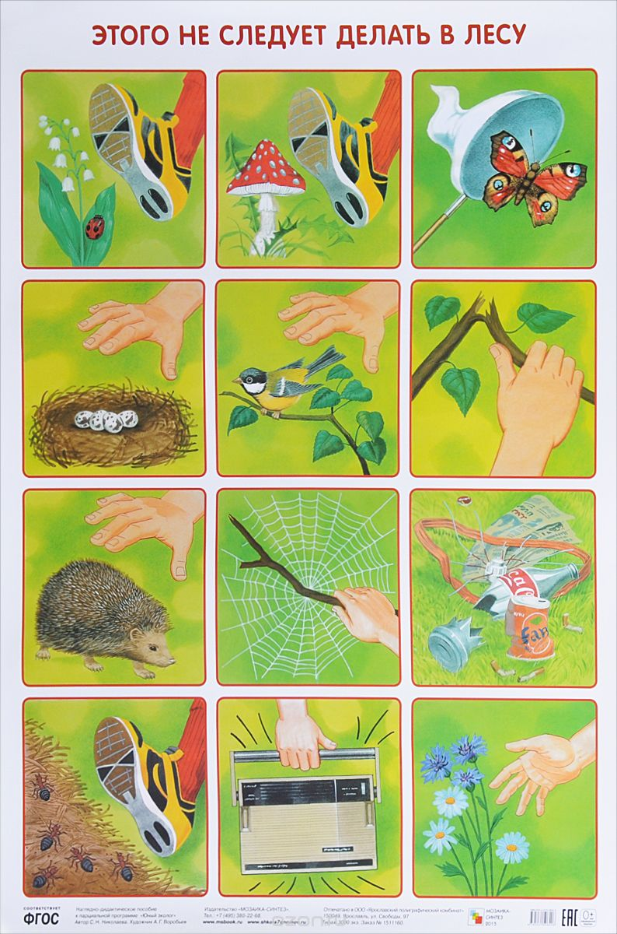

Можно (нельзя) ломать ветки;  
- оставлять после себя мусор;  
- разорять гнезда и муравейники;  
- кувыркаться в траве;  
- собирать ягоды;  
- уничтожать ядовитые грибы;  
- разжигать костры;  
- отдыхать на пне и т. д.

Молодцы ребята, вы знаете как вести себя в лесу.

Лесник: Посмотрите ребята «шишка». А на шишке то загадки:

Жаль озябшего бедняжку –    
Всем ветрам и ветеркам   
Он последнюю рубашку   
Раздарил по лоскутам.(лес)

Весной веселит,   
Летом холодит,  
Осенью питает,  
Зимой согревает.  
(дерево, лес)

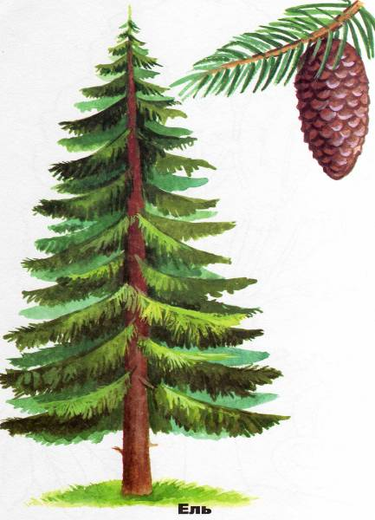

Дерево в лесу растёт.  
 Цвет зелёный круглый год.  
 Вместо листика иголка.  
 Распушила ветки**...(ёлка).**



Осень тихая настанет,

Дивным дерево то станет:

Листья-звезды яркие,

Золотые, жаркие. (клен)

Не береза, не сосна

В тишине стоит она.

Но лишь ветер пробежит

Вся листва на ней дрожит. (осина)

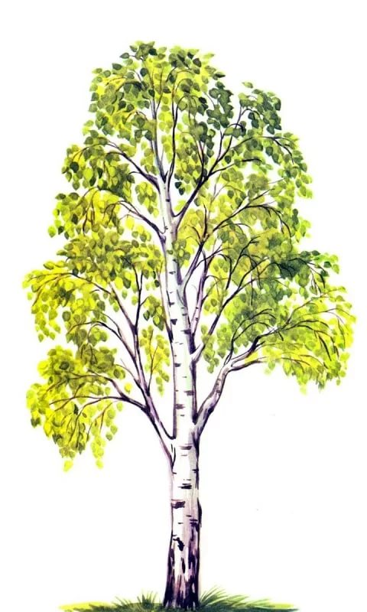

Ствол белеет, шапочка зеленеет,

Стоит в белой одёжке,

Свесив серёжки. (берёза)

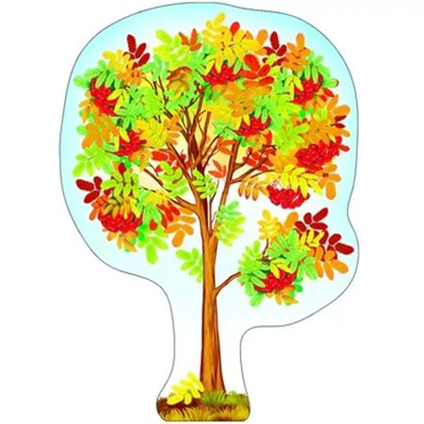

Весной зеленела, летом загорела,

Осенью красные кораллы надела. (Рябина)

.

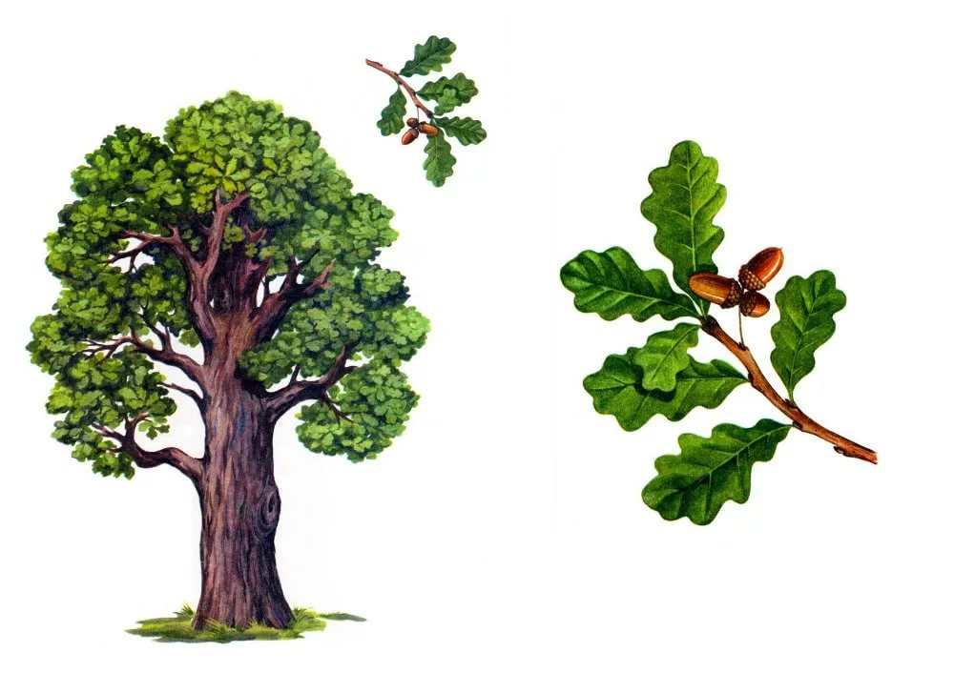

Он качает пышной кроной

Шелестит листвой зелёной

Погляди, среди ветвей

Сколько зреет желудей (дуб).

Воспитатель: А теперь, ребята, я предлагаю вам поиграть в игру.

«С какого дерева листочек?»

 Каждый ребенок вытаскивает из «Волшебного мешочка» листочек и должен назвать, с какого дерева он слетел. За правильные ответы начисляются очки (листочки).

Воспитатель: Ребята посмотрите какая красивая полянка, сколько здесь цветов. Что это за цветок?

Жёлтый глазок, белая рубашка, а зовут её (ромашка).

А на ромашке для нас новое задание:

Стоят в лугах сестрички —

Золотой глазок, белые реснички. (Ромашки)

Эх, звоночки, синий цвет,

С язычком, а звону нет. (колокольчик).

Он стоит в одёжке,

Как огонь на ножке!

Станет без одёжки

Шариком на ножке. (Мак).

Я шариком пушистым

Белею в поле чистом,

А дунул ветерок —

Остался стебелёк. (Одуванчик)

Конкурс «Кто дольше удержит цветок».

Детям кладут на голову картонные цветы и по сигналу ведущего они начинают шагать под музыку, не касаясь цветов руками. Побеждает тот, кто пройдёт дальше всех, не уронив цветка.

Лесник: Следующую загадку вам предстоит отыскать самим. Для этого вам нужно повернуться вправо, сделать три шага вперед и найти дубовый листок. На нем и будут написаны загадки.

(Дети выполняют задание, среди листьев разных деревьев находят лист дуба, на котором написаны загадки про насекомых).

От цветка к цветку порхает, а присядет, отдыхает. *(Бабочка)*

На ромашку у ворот  
опустился вертолет -   
Золотистые глаза.

Кто же это? (Стрекоза)

Я работаю в артели  
у корней мохнатой ели, по буграм тащу бревно –

Больше плотника оно. (Муравей)  
  
По цветам летает, Мед собирает. *(Пчела)*  
  
Прыгает пружинка -   
Зеленая спинка -  
С травы на былинку, с ветки на тропинку. *(Кузнечик)*

За правильные ответы дети получают по цветочку, и ягодке.

Воспитатель: дети давайте здесь отдохнём и послушаем лес.

(Включается грамзапись со звуками леса)

Что же мы услышали:

Дети рассказывают, что слышали шум леса, стрекотание кузнечика, пение птиц.

Лесник: Я хочу вас познакомить с птицами леса.

*(На мольберте выставлено нескольких соответствующую картинку),*  - Каких птиц вы знаете? *(Ответы детей).*  
- Какие птицы зимуют в наших краях? *(Ворона, воробей, сорока, дятел и т. д.)*  
- Какая птица подбрасывает своих птенцов в чужие гнезда? *(Кукушка)*  
- Какая птица весь день стучит по дереву? *(Дятел)*

- Какая птица охотится ночью? *(Сова)*

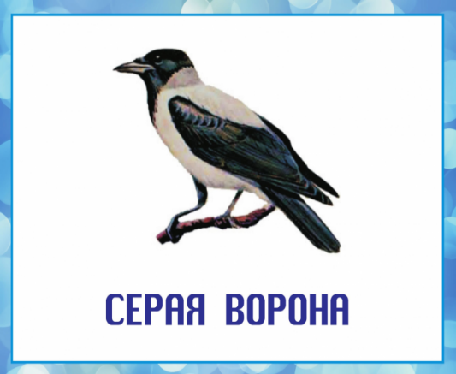 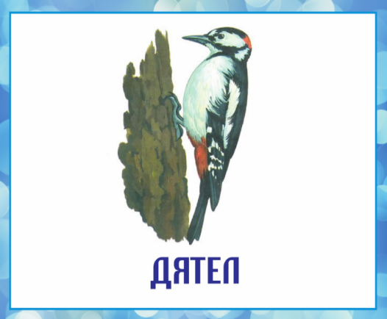

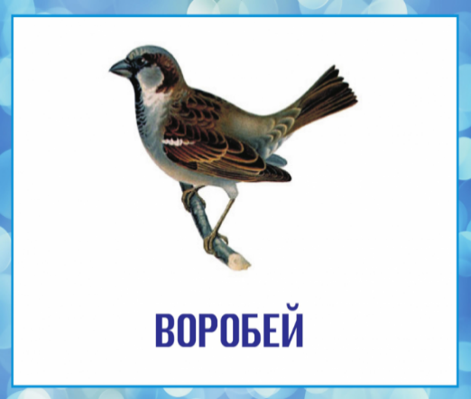 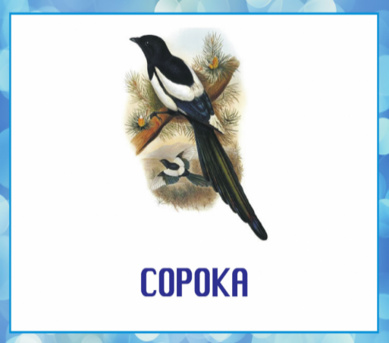

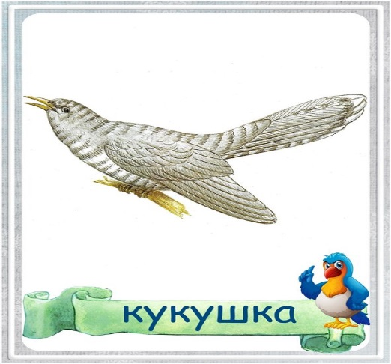 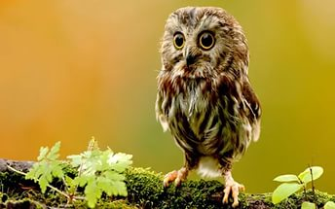

Подвижная игра «Совушка»

Обозначается *«гнездо совы». В гнезде помещается водящий Совушка.* Остальные дети изображают птиц, бабочек, жуков - разлетаются по поляне.  
На слова воспитателя: «Ночь наступает, все засыпает» - дети замирают в тех позах, в которых их застала ночь. Совушка в это время тихо вылетает на охоту - ходит, медленно размахивая руками, и забирает мотыльков и жучков, которые пошевелились. Отводит их в своё гнездо. Совушка ловит до тех пор, пока воспитатель не скажет: «День». Тогда она возвращается к гнезду, а мотыльки и жучки снова начинают летать. Совушка выходит на охоту два-три раза. Потом выбирают нового ведущего, и игра начинается сначала.

Лесник: Дальше по тропинке мы пройдем. Посмотрите ребята что это? (показывает следы животных). Кто это ходил здесь отгадайте:

Загадки о животных

Хожу в пушистой шубе, живу в густом лесу.

В дупле на старом дубе орешки я грызу. (Белка)

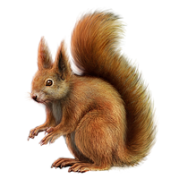

Когда я голодный меня не встречай, щелкну зубами, съем невзначай.

*(Волк)*   
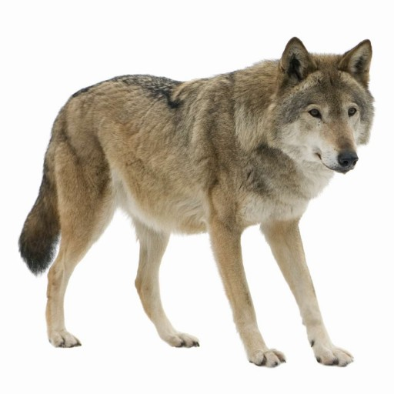  
Летом по лесу гуляет, зимой в берлоге отдыхает. *(Медведь)*  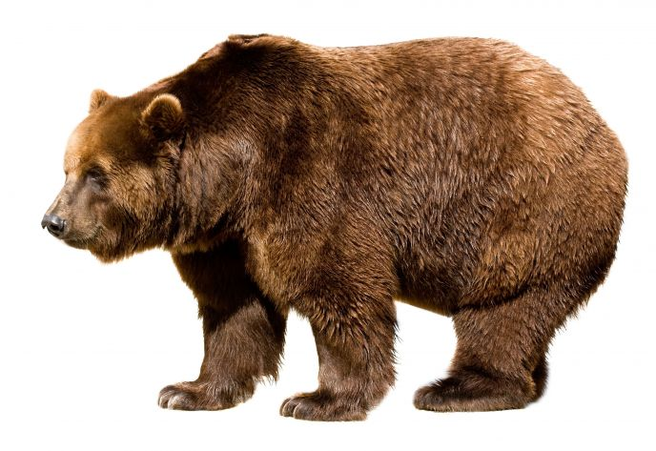

Лежала между ёлками   
Подушечка с иголками.   
Тихонечко лежала,

Потом вдруг убежала. (Ёж)  
 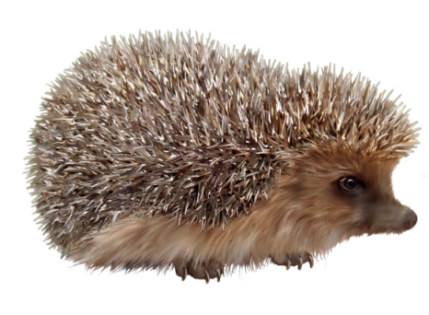

Рыжая плутовка, хитрая да ловкая, в сарай попала, кур пересчитала. (Лиса).

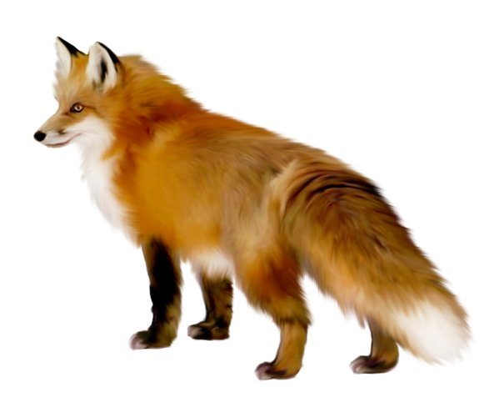  
  
Лесник: А вот и жительница леса - Лисонька. *(Выходит ребенок в костюме лисы)* Лисонька, ты не серчай, вместе с нами поиграй.

Подвижная игра «Лиса и зайцы».

Лесник:  
В лесу под елкой крошка,  
Шапка да ножка. *(Гриб).*  
*(Дети выбирают соответствующую картинку)*  
Лесник: Молодцы, ребята, хорошо загадки ищете. Слушайте загадки грибные.  
  
- Бывают грибы съедобные, а бывают — ... *(Несъедобные).*  
- Грибы, имеющие особый рыжеватый цвет. *(Рыжики).*  
- Соседи березы. *(Подберезовики).*  
- Чаще всего они растут под осиной, но встречаются под березами и дубами. *(Подосиновики).*  
- Смертельно ядовитые грибы, «родственники» мухомора. *(Бледные поганки).*  
- Быстро спасут от голода в лесу. *(Сыроежки).*  
- Съедобные грибы, которые выращивают круглый год. *(Шампиньоны)*.  
- Самые красивые ядовитые грибы. *(Мухоморы).*

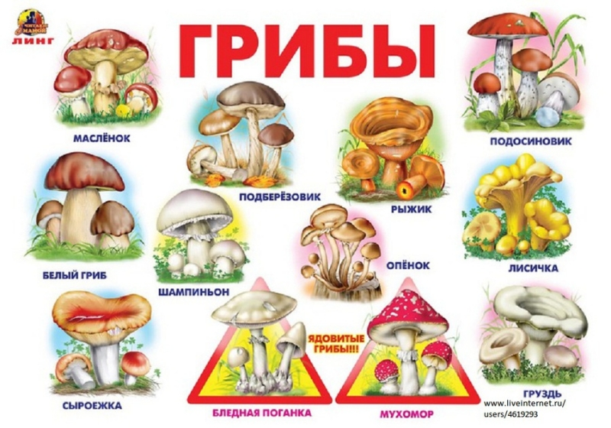

Дидактическая игра «Собери грибы".

Нужно выбрать только съедобные грибы в корзинку. (картинки с изображением грибов).   
  
Воспитатель: Ребята, заканчивается наше прогулка Я, думаю, вы теперь станете настоящими друзьями леса, будете беречь его и любить.

**Ребенок:**  
Красота родной природы -   
Это реки и леса  
И озера, и болота,  
И блестящая роса,  
Даже малая улитка,  
Даже маленький сверчок -  
Все напомнят о природе,  
Даже скрученный сучок.  
Красота родной природы -  
Это небо и земля,  
И реки водовороты,  
И цветущие поля.

Лесник:   
Для чего нужен лес?  
Дети:  
- лес нужен нам для отдыха;  
- лес сохраняет от высыхания реки;  
- дает планете чистый воздух;  
- кормит людей и животных.  
  
Лесник:  
Не разрушайте этот дом,  
Девчонки и мальчишки  
Иначе эти чудеса  
Останутся лишь в книжках.  
На прощание я хочу вам сделать подарок, надеюсь он вам пригодится. Я дарю вам этот сундучок.

Воспитатель: Давайте положим все «ягодки, листочки грибочки» в сундучок, закроем его, и я произнесу волшебные слова,

                                      Богатырь стоит богат, угощает всех ребят.

                                      Ваню – земляникой, Таню – костяникой,

                                      Машеньку – орешком, Петю – сыроежкой.

                                      Что же это, ребята, за богатырь?  (ЛЕС)

После волшебных слов открываем Сундучок и смотрим, какой же подарок – сюрприз для вас приготовили ЛЕС и ЛЕСНИЧИЙ.

(открываем коробку – «ягоды, листочки и грибочки-очки» превратились в конфеты).

Воспитатель: Вот так подарок. Спасибо тебе, ЛЕС, за такое угощение. Спасибо вам Семён Семёнович. За интересную прогулку по лесу. До свидания.

Дети и ведущий возвращаются в детский сад.

Источники использованной литературы

1. Г. Дзюбенко «Азбука в загадках»
2. Т.А. Шорыгина «Лесные животные»
3. Т.А. Шорыгина «Загадки о животных»
4. В. Степанов «Учебник для малышей». Загадки. (для дошкольников)